Urząd Marszałkowski Województwa Mazowieckiego w Warszawie
Departament Organizacji
ul. Jagiellońska 26, 03-719 Warszawa
Telefon: 22 59-79-661, organizacyjny@mazovia.pl
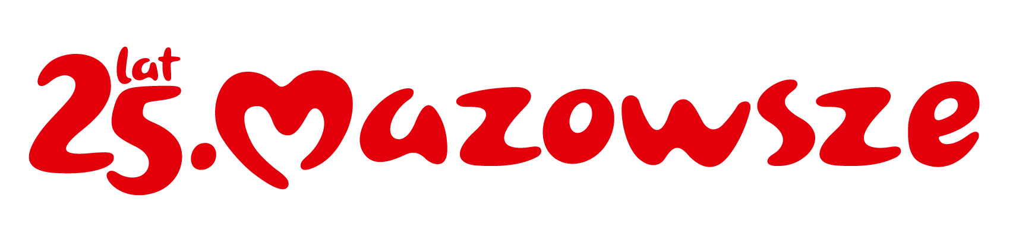

OR-OP-IV.611.13.2023.MK
Warszawa, 24 marca 2023 roku
Starostwa Powiatowe
Urzędy Miast
Urzędy Miast i Gmin
Urzędy Gmin
Województwa Mazowieckiego

Dotyczy: publikacja ogłoszenia w sprawie rozpoczęcia procedury wyłaniania kandydatów na członków Mazowieckiej Rady Działalności Pożytku Publicznego na lata 2023-2026
Szanowni Państwo,
21 marca 2023 r. Zarząd Województwa Mazowieckiego przyjął uchwałę nr 434/392/23 w sprawie regulaminu powoływania członków Mazowieckiej Rady Działalności Pożytku Publicznego.
Zapraszamy organizacje pozarządowe, związki i porozumienia organizacji pozarządowych oraz podmioty wymienione w art. 3 ust. 3 ustawy z dnia 24 kwietnia 2003 r. o działalności pożytku publicznego i wolontariacie (Dz. U. z 2022 r. poz. 1327 z późn. zm.), prowadzące działalność na terenie województwa mazowieckiego do zgłaszania kandydatów na członków Mazowieckiej Rady Działalności Pożytku Publicznego VI kadencji.
Kandydatury można zgłaszać w terminie od 27 marca do 17 kwietnia 2023 r. wyłącznie elektronicznie, rejestrując się na stronie www.mrdpp.mazovia.pl.
Mazowiecka Rada Działalności Pożytku Publicznego to ważne gremium konsultacyjne i opiniodawcze Marszałkowi Województwa Mazowieckiego. W jej skład wchodzą przedstawiciele wojewody, marszałka i sejmiku województwa oraz osoby reprezentujące organizacje pozarządowe. Dzięki temu na forum Rady prezentowane są stanowiska i poglądy partnerów, uwzględniające racje i potrzeby wszystkich stron.
W imieniu Pana Marszałka uprzejmie proszę o opublikowanie na stronach internetowych Państwa urzędów oraz rozpropagowanie informacji dot. ogłoszenia o przystąpieniu do procedury wyłaniania kandydatów na członków Mazowieckiej Rady Działalności Pożytku Publicznego na lata 2023-2026 wśród współpracujących z Państwem organizacji pozarządowych.
Z poważaniem
Pełnomocnik Marszałka ds. współpracy z organizacjami pozarządowymi
Sara Michalska
podpisano kwalifikowanym
podpisem elektronicznym

Załączniki:
- Uchwała Zarządu Województwa Mazowieckiego nr 434/392/23 z dnia 21 marca 2023 r. z załącznikami.
- Komunikat - ogłoszenie.

Sprawę prowadzi:
Marzena Kuchta
Telefon: 224-379-474
marzena kuchta@mazovia.pl

